Processo de Software
No método tradicional de Sistema Operacional, considera-se todo o software organizado em um número de processos seqüenciais ou, mais simplesmente, processos.
Define-se um processo como um programa em execução, sendo que para sua especificação completa, deve-se incluir tanto o programa propriamente dito como os valores de variáveis, registradores, contador de programa, e outros dados necessários à definição completa de seu estado.
Cada processo trabalha como se possuísse para si uma CPU própria, chamada CPU virtual. Na grande maioria dos casos uma única CPU é compartilhada entre todos os processos.

Condições de Corrida e Regiões Críticas
Condições de Corrida: Situação onde dois ou mais processos acessam dados compartilhados e o resultado final depende da ordem de execução. A ordem de execução é ditada pelo mecanismo de escalonamento do Sistema Operacional.
Regiões Críticas: maneira de proibir que mais de um processo leia e grave os dados compartilhados ao mesmo tempo. Durante a maior parte do tempo, um processo executa computações internas, que não requerem acesso aos dados de outros processos. Para evitar disputas, basta então garantir que não haverá dois processos simultaneamente em suas seções críticas.
Para haver uma cooperação eficiente e correta entre os processos, devem-se satisfazer as seguintes condições:
- Nenhum dos dois processos pode estar simultaneamente dentro de suas regiões críticas
- Nenhuma suposição pode ser feita sobre as velocidades ou sobre o número de CPU’s
- Nenhum processo que executa fora de sua região crítica pode bloquear outro processo
- Nenhum processo deve ter de esperar eternamente para entrar em sua região crítica

Exclusão Mútua com Espera Ocupada
A forma mais simples de garantir a exclusão mútua é fazer com que cada processo desabilite interrupções ao entrar na região crítica, e as reabilite imediatamente antes de sair. Isto impede que a CPU seja chaveada para outro processo, pois o chaveamento é realizado através de uma interrupção periódica vinda de um relógio que ativa o escalonador.

Problemas:
Os usuários devem ter o direito de desabilitar interrupções, o que significa que caso alguém se esquecer de reabilitá-las, o SO não poderá mais executar
Se o computador possuir várias CPU’s o método não funciona, pois somente serão desabilitadas as interrupções da CPU que estiver rodando o programa
Concluí-se então, que para desabilitar interrupções, é necessário que as tarefas do kernel sejam restritas a ele.

Variáveis de Comporta
Solução que estabelece variável auxiliar, denominada variável de comporta (“lock avaliable”), que quando em zero (0) indica que a região crítica está livre, e quando em um (1) indica que a mesma está ocupada.
Desta forma, é possível fazer com que cada processo, antes de entrar, teste o valor da comporta: se for zero (0, aberta), coloca em um (1) e prossegue o processamento, colocando em zero (0) quando terminar, e se for um (1, fechada) aguarda até se tornar zero (0).

Problemas:
A disputa apenas se transferiu da região crítica para a variável de comporta (pense no que ocorre se um processo for interrompido imediatamente depois de ler o valor da variável e antes de alterá-lo).

Alternância Estrita
Obriga que a região crítica seja dada a um dos processos por vez, em uma estrita alternância. É criado variável para indicar de qual processo é a vez de entrar na região crítica.

Problemas:
Requer que os dois processos se alternem precisamente, o que significa que o número de acessos de cada processo deve ser exatamente igual ao outro. Além disso, pode existir violação, pois se um dos processos estiver fora de sua região crítica, o outro não pode prosseguir normalmente e após entregar a região crítica para o outro processo não pode mais pedi-la novamente.

Solução de Peterson
Consiste em fazer com que um processo, antes de entrar na região crítica execute a rotina para entrar na região com seu número. Ao terminar a utilização da região crítica o processo executa rotina para deixar a região.

Problemas:
Os próprios processos devem chamar a rotina para entrar na região e rotina para deixar a região. Se um deles for mal programado ou trapaceiro pode monopolizar a utilização da região crítica.

Monitores e Semáforos

Monitores
Software que possibilita a realização de funções básicas como: Escrita e Leitura dos endereços de memória e execução de programas.
O programa monitor fica armazenado na memória ROM do equipamento, principalmente porque essa memória é capaz de manter suas informações mesmo com o equipamento desligado. Este programa passa a ser o principal responsável em permitir o uso do computador. Podemos dizer que é o precursor dos Sistemas Operacionais de hoje em dia.

Semáforos
Tipo de dado abstrato que tem como característica os valores que pode assumir e operações que o manipulam (as operações são atômicas – indivisíveis e executadas no kernel). Tem como função o controle de acesso a recursos compartilhados em um ambiente multitarefa, evitando assim condições de disputa entre vários processos, é utilizado também em situações que necessitam de exclusão mútua (somente um processo é gerado por vez).

Principais Operações:
Inicialização: Recebe um valor inteiro indicando a quantidade de processos que podem acessar um determinado recurso.
Operação wait : decrementa o valor do semáforo. Se o semáforo está com valor zero, o processo é posto para dormir.
Operação signal: se o semáforo estiver com o valor zero e existir algum processo adormecido, um processo será acordado. Caso contrário, o valor do semáforo é incrementado.

Comunicação Inter-Processos
- Como um processo pode passar as informações a outro
- Certificar-se de que dois ou mais processos não interfiram um com o outro quando envolvidos em atividades críticas
- Seqüenciamento adequado quando estão presentes dependências
Para isso examinaremos:
Condições de Corrida: em alguns sistemas operacionais, processos que estão trabalhando juntos podem compartilhar algum armazenamento comum que cada um pode ler e gravar. O armazenamento compartilhado pode estar na memória principal ou pode ser um arquivo compartilhado.
Seções Críticas: Encontrar maneira de proibir que mais de um processo leia e grave os dados compartilhados ao mesmo tempo (exclusão mútua).

Escalonamento de Processos
Rotina que distribui o fluxo de execução do processador entre os vários programas carregados na memória.

Objetivo
- Maximizar o rendimento
- Maximizar o número de processos interativos que estão recebendo tempos de resposta “aceitáveis”
- Maximizar a utilização de recursos
- Evitar o adiamento indefinido
- Impor as prioridades
- Minimizar sobrecarga

Níveis

Escalonamento de alto nível:
Determina quais jobs serão admitidos pelo sistema, se admitidos tornam-se processos ou grupos de processos.
Determina o grau de multiprogramação: número de processos a cada instante.

Escalonamento de nível intermediário:
Determina se um processo terá permissão de disputar processador, pois os processos podem ser suspensos para cumprir metas de desempenho. Funciona como um buffer entre a admissão e a designação de processadores para um processo.

Escalonamento de baixo nível:
Determina qual processo ativo será executado quando o processador estiver disponível. Podem ter uma política de prioridades (importância de um processo). Designa o processador (se multiprocessado). Ele reside na memória principal o tempo todo.

Estratégia de Suspensão Temporária
Escalonamento Preemptivo: o sistema é capaz de interromper a execução de um processo e reconduzi-lo ao processador em outro momento.
Escalonamento Não Preemptivo: uma vez que o sistema conduz um processo a execução, ele não poderá retirar o processo de execução.

Prioridades:
Estáticas: permanecem fixas.
Características:
- Fáceis de implementar
- Sobrecarga baixa (uso dos recursos na realização das tarefas dos processos);
- Não propiciam a adaptação da execução as mudanças do ambiente (reduzindo latência e aumentando rendimento)
Dinâmicas: são alteradas de acordo com as mudanças do ambiente.
Características:
- Reduzem a latência de processos que estão retendo recursos;
- Implementação mais complexa.

Exemplos de Algoritmos de Escalonamento

FIFO – First in First Out
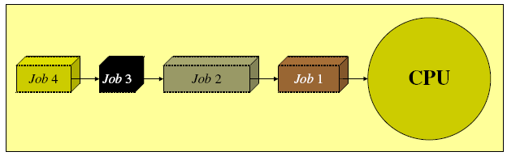
- Todos os processos são tratados igualmente
- Processos longos fazem processos curtos esperar
- Processos não importantes fazem processos importantes esperar
- Não é recomendado para processos interativos
- Processos de mesma prioridade são despachados na ordem FIFO

Round Robin – Fila Circular
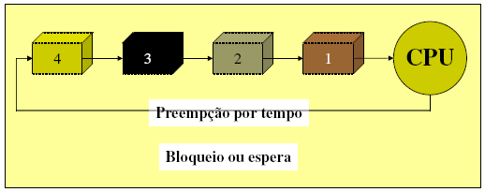
- FIFO com tempo limitado (quantum)
- Preempção;
- Empregado em ambientes interativos;
- Não é empregado como esquema mestre;
- Linux: padrão 100ms, varia de 10 a 200ms;
- Windows XP: padrão específico da arquitetura, em geral 20ms, varia ser for background o foreground.

Short Process First (SPF)
O tempo de espera (TE) de cada job é o tempo que ele começou a processar.
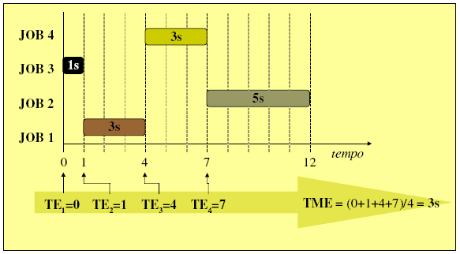

Filas Multiníveis com Retro-Alimentação
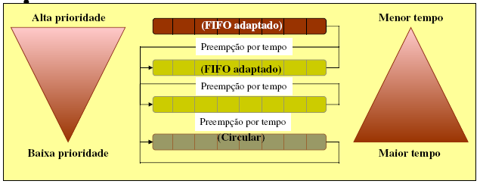
- Auxilia o processo de reconhecimento do comportamento de um processo
- Processos entram na fila de mais alto nível
- Processos que devolvem o processador antes do término do quantum permanecem no mesmo nível
- Processos que expiram o quantum vão para fila de nível mais baixo
- Sistemas aumentam o quantum a medida que passam a execução para filas de mais baixo nível
- Favorecem processos orientados a E/S ou que precisam de pequenos surtos de tempo
- O quantum da primeira fila é grande o bastante para que processo orientados a E/S faça sua requisição
- Uma requisição de E/S retira o processo da rede de filas (pronto)
- São ideais para separa processos em categorias (identificar se é orientado a processador ou E/S)

Referências:
Silberschatz, Abraham; Galvin, Peter; Gagne, Greg.
Sistemas operacionais: conceitos e aplicações.
Rio de Janeiro: Ed. Campus. 2000.

Tanembaum, Andrew S. Sistemas Operacionais
Modernos. Rio de Janeiro: LTC. 2002.

Oliveira; Carissimi; Toscani. Sistemas Operacionais.
Porto Alegre: Instituto de Informática da UFRGS. Disponível online
em: http://www.inf.ufrgs.br/~asc/livro/matdidatico.html.
Acesso em: 18/05/2010.

http://www.dei.isep.ipp.pt/~orlando/so2/semaforos.htm

Silva; Saraiva; Ivan. Sistemas Operacionais.
Disponível online em: http://www.dimap.ufrn.br/~ivan/SO/SO-aula7.pdf.
Acesso em 18/05/2010

